Til: Naboer og andre berørte fra Griniveien til Jøssingveien
Fra: Helse Sør-Øst prosjektorganisasjon for Ny sikkerhetspsykiatri
Dato: April 2026
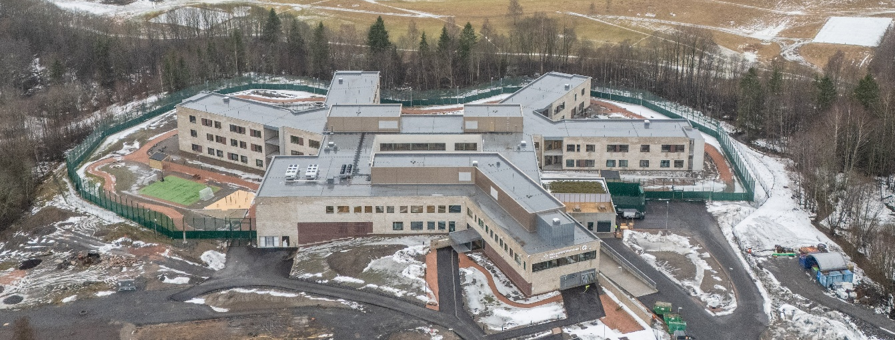
Ny sikkerhetspsykiatri, informasjon om aktiviteter og fremdrift
Ny sikkerhetspsykiatri gir informasjon om aktiviteter og fremdrift gjennom saker og nyhetsbrev på nettsidene til prosjektet.

Byggeriet går mot slutten
Sykehuset er testet og godkjent av brukere, myndigheter og andre interessenter. Oslo universitetssykehus tar ibruk sykehsuet gradvis etter påske.

Utomhus
I løpet av våren skal vi bearbeide terreng, så og plante busker og trær iht. planer for utomhusanlegget. Videre vil byggeplass og omgivelser blir ryddet for materialer, containere mv slik at uteområdene blir tiltalende for brukere, naboer og forbipasserende.

Parkeringsanlegg
Parkeringsanlegget tar form med en fasadekledning som samsvarer godt med omgivelsene. Arbeidet følger plan for fremdrift med ferdigstilling før fellesferien.
Jf. tidligere informasjon, vil prosjekt og sykehus i mellomtiden fortsatt benytte eksisterende P-område mellom låven og sykehuset

Påske
Det vil være ubetydelig aktivitet gjennom påskeuka (uke 14) tom 2. påskedag.

Vi ønsker alle våre naboer en god påske!

Med vennlig hilsen,
Bjørn Hauge
Prosjektdirektør, Helse Sør-Øst prosjektorganisasjon

